**03ª COMISSÃO DE FINANÇAS, ECONOMIA E ORÇAMENTO - CFEO**

**PROJETO DE LEI Nº 353/2024**

**AUTORIA**: VEREADOR **IVO NETO**

**EMENTA**: “DISPÕEsobre a criação do Programa de Apoio Psicossocial a Gestantes e Mães que manifestem interesse em entregar, voluntariamente, filho para adoção, antes ou logo após o nascimento, no âmbito do Município de Manaus”.

**PARECER**

A propositura acima identificada, ao percorrer os trâmites regimentais, conforme determina o Art. 44, do Regimento Interno desta Casa, chegou nessa 3ª Comissão de Finanças, Economia e Orçamento - CFEO, que, após análise, emite o seguinte parecer.

O presente Projeto de Lei que institui o Programa de Apoio Psicossocial a Gestantes e Mães que manifestem interesse em entregar, voluntariamente, filho para adoção, no Município de Manaus, revela-se juridicamente legítimo e socialmente necessário, estando em plena conformidade com a legislação federal vigente, especialmente com a Lei nº 13.509/2017 (Lei da Adoção), que regulamenta a entrega voluntária e assistida de crianças para adoção. A iniciativa visa assegurar atendimento humanizado, multidisciplinar e sigiloso às gestantes e mães em situação de vulnerabilidade, promovendo o respeito à dignidade da pessoa humana, o direito à maternidade responsável e à proteção integral da criança, nos moldes do Estatuto da Criança e do Adolescente (ECA).

Além disso, o programa proposto contribui diretamente para a efetivação de políticas públicas de assistência social e de saúde, ao prever a atuação de equipes técnicas especializadas e permitir parcerias com diversos setores da sociedade, conforme os princípios da descentralização e da cooperação interinstitucional. Trata-se de medida de vanguarda no enfrentamento de questões delicadas envolvendo a adoção, afastando estigmas e promovendo segurança jurídica e emocional às partes envolvidas.

Assim, considerando os aspectos legais, constitucionais e sociais, este parecer é **favorável** à aprovação e implementação da referida norma no âmbito municipal.

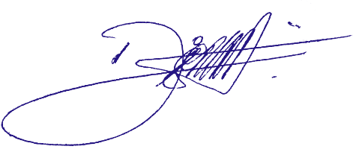Plenário Adriano Jorge, 12 de agosto de 2025

**Diego Afonso**

Líder do União Brasil - Relator